**BACCALAURÉAT PROFESSIONNEL**

**PROCÉDÉS DE LA CHIMIE, DE L’EAU**

**ET DES PAPIERS-CARTONS**

SESSION **2021**

ÉPREUVE **E2** : ÉPREUVE TECHNOLOGIQUE

**ÉTUDE D’UN PROCÉDÉ**

**DOSSIER RESSOURCES**

*Le dossier se compose de* ***13*** *pages, numérotées de* ***1****/****13*** *à* ***13/13****.*

*Dès que le dossier vous est remis, assurez-vous qu’il est complet.*

***FABRICATION DE L’OXYDE D’ÉTHYLÈNE***

***SOMMAIRE DOSSIER RESSOURCES***

***I - PRÉSENTATION DU SITE DE PRODUCTION ET DE L’OXYDE D’ÉTHYLÈNE***

***Page 3/13***

***II - DESCRIPTION du procédé simplifié Fabrication de l’oxyde d’éthylène par le procédé Shell***  ***Page 4/13***

***III - SCHÉMA PFD (Process Flow Diagram) FABRICATION OXYDE D’ ÉTHYLÈNE***

***Page 6/13***

***IV - FORMULAIRE MÉCANIQUE DES FLUIDES*** ***Page 7/13***

***V - FORMULAIRE BILAN THERMIQUE*** ***Page 8/13***

***VI - EXTRAIT DE LA FICHE TOXICOLOGIQUE DE L’OXYDE D’ÉTHYLÈNE***

***Page 9/13***

***I - PRÉSENTATION DU SITE DE PRODUCTION ET DE L’OXYDE D’ÉTHYLÈNE***

***SITE DE PRODUCTION***

Le site pétrochimique de Lavera à Martigues (13 Bouches du Rhône) bénéficie d’une implantation géographique privilégiée en bordure de mer pour l’importation et l’exportation de produits. Diverses sociétés sont implantées sur ce site.

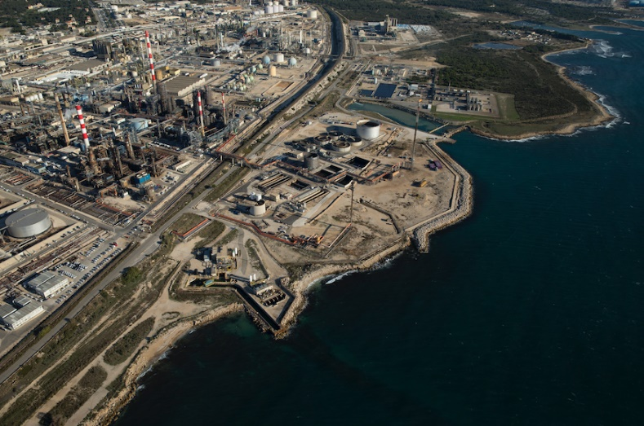

Entre autres, la plateforme de PETROINEOS Manufacturing France SAS réunit deux activités complémentaires : le raffinage du pétrole brut et la fabrication de produits chimiques dont l’oxyde d’éthylène.

En France, en 2018, une seule usine de production d’oxyde d’éthylène est exploitée par Ineos, à Lavéra (13), avec une capacité de production de 240 000 t/an d’oxyde d’éthylène.

Pour renforcer la compétitivité du site, la société PETROINEOS Manufacturing France SAS se propose de rénover et d’augmenter les capacités de production de l’unité d’oxyde d’éthylène de 37,5 % (soit une production de 240 000 t/an à 330 000 t/an).

Cette rénovation entraîne diverses modifications qui sont nécessaires aux attentes des nouvelles capacités de production, parmi elles :

- la mise en service d’un nouveau catalyseur avec un meilleur taux de conversion ;

- la mise en service d’un nouvel échangeur ;

- la mise en service de nouvelles pompes.

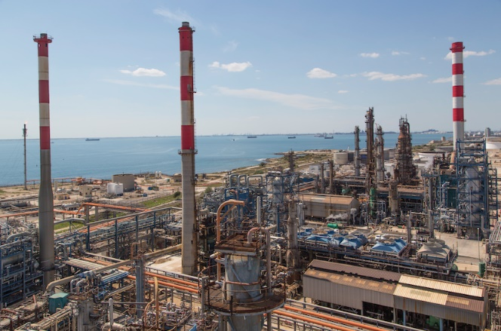

***L’OXYDE D’ÉTHYLÈNE***

L’oxyde d’éthylène (époxyéthane ou oxirane) possède comme formule brute C2H4O. Il est gazeux à température ambiante (Tébullition = 10,6 °C).

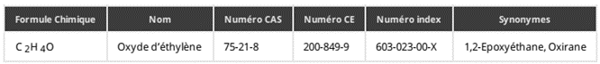

L’oxyde d’éthylène a été synthétisé pour la première fois par le médecin et chimiste Charles Adolphe WURTZ en 1859 et n’a été fabriqué industriellement qu’en 1925 par Union Carbide. Son développement a été considérable puisque la production aux Etats-Unis, qui était de 7 000 tonnes par an en 1930 a dépassé 2 300 000 tonnes par an en 1981 et on a atteint, en 2016, une consommation mondiale de 29,270 millions de tonnes.

Il existe plusieurs procédés de fabrication :

- l’oxydation indirecte de l’éthylène en passant par l’intermédiaire de la chlorhydrine.

- l’oxydation directe par l’air : Procédé Scientific design.

- l’oxydation directe par l’oxygène : Procédé Shell.

L'oxyde d'éthylène gazeux peut être utilisé seul comme [biocide](https://fr.wikipedia.org/wiki/Biocide) ([bactéricide](https://fr.wikipedia.org/wiki/Bact%C3%A9ricide) tuant les bactéries et leurs [endospores](https://fr.wikipedia.org/wiki/Endospore), contrairement à de nombreux autres produits), comme fongicide (tuant les [moisissures](https://fr.wikipedia.org/wiki/Moisissure) et les [champignons](https://fr.wikipedia.org/wiki/Champignon)). Il est utilisé pour [stériliser](https://fr.wikipedia.org/wiki/St%C3%A9rilisation_(microbiologie)) des substances que des techniques reposant sur la [chaleur](https://fr.wikipedia.org/wiki/Transfert_thermique), comme la [pasteurisation](https://fr.wikipedia.org/wiki/Pasteurisation), pourraient endommager.

Mais la majeure partie de l'oxyde d'éthylène industriel est utilisée comme intermédiaire dans la fabrication d'autres produits chimiques tels que :

- le monoéthylèneglycol (éthane-1,2-diol) ou MEG de formule brute C2H6O2, qui est obtenu par réaction d’hydrolyse de l'oxyde d'éthylène. Il est employé en tant que [réfrigérant](https://fr.wikipedia.org/wiki/Fluide_frigorig%C3%A8ne) et [antigel](https://fr.wikipedia.org/wiki/Antigel) dans les [automobiles](https://fr.wikipedia.org/wiki/Automobile).

- le diéthylèneglycol (DEG), le triéthylèneglycol (TEG).

- des [polyéthers](https://fr.wikipedia.org/wiki/Poly%C3%A9ther) : l'oxyde d'éthylène lui-même peut [polymériser](https://fr.wikipedia.org/wiki/Polym%C3%A9risation_par_ouverture_de_cycle) et former le polyéther [polyéthylène glycol](https://fr.wikipedia.org/wiki/Poly%C3%A9thyl%C3%A8ne_glycol) (ou oxyde de polyéthylène).

- des [détergents](https://fr.wikipedia.org/wiki/D%C3%A9tergent) : l'oxyde d'éthylène est aussi important dans l'industrie des [détergents](https://fr.wikipedia.org/wiki/D%C3%A9tergent), dans un procédé appelé [éthoxylation](https://fr.wikipedia.org/wiki/%C3%89thoxylation).

En 2018, la production de monoéthylèneglycol compte pour 65 % de la consommation d’oxyde d’éthylène.

***II - DESCRIPTION du procédé simplifié Fabrication de l’oxyde d’éthylène par le procédé Shell (schéma page 7/13).***

L’éthylène est d’abord comprimé dans un compresseur **C** puis est mélangé avec l'oxygène sous pression dans un mélangeur **M**.

Le mélange de gaz sous pression est d’abord préchauffé par les gaz issus du réacteur dans un échangeur **E1,** appelé économiseur, avant d’être envoyé dans le réacteur **K1** qui est constitué par des faisceaux de milliers de tubes, de 6 à 15 m de longueur et de 20 à 50 mm de diamètre, renfermant un catalyseur.

L’oxydation de l’éthylène se fait directement dans le réacteur **K1**, à température élevée (240 à 270 °C) et sous pression (15 à 25 atm), en présence d’un catalyseur à l’argent qui permet d’orienter la transformation dans le sens de la première réaction (1).

Les réactions principales mises en jeu sont :

H2C CH2

O

CH2=CH2 + O2 (1)

CH2=CH2 + 3 O2 2 CO2 + 2 H2O (2)

Les réactions, notamment la deuxième qui donne du dioxyde de carbone (CO2) en sous-produit, étant très exothermiques, l’énergie thermique est récupérée sous forme de production de vapeur d’eau qui sera destinée aux utilités de l’usine et à la production d’électricité.

Les gaz sortants de **K1** sont introduits au bas d’une colonne d'absorption **A1** à l’eau. L’absorption de l’oxyde d’éthylène se fait avec la solution provenant du bas de la colonne de stripping* **B1**, qui elle-même est alimentée en vapeur d’eau.

(*Le stripping est une méthode par entrainement à la vapeur permettant d’extraire un résidu ou un produit volatil présent dans une solution.)

La réaction secondaire produisant beaucoup de CO2, la majeure partie de celui-ci est recyclée. Les gaz sortants de l'absorbeur **A1** contenant principalement du CO2 et l’éthylène n’ayant pas réagi sont envoyés dans une colonne d’absorption **A2** dont le rôle est d’absorber le CO2. L’absorption du CO2 se fait par une solution chaude de carbonate de potassium (K2CO3) qui provient de la colonne de désorption **B2**. Les gaz sortants de **A2** contenant l’éthylène qui n’a pas réagi sont recyclés et réinjectés dans la ligne d’oxyde d’éthylène avant le compresseur.

La solution en pied de colonne **A2**, contenant le CO2, est envoyée dans une colonne de désorption **B2**. Le CO2 gazeux en tête est envoyé au stockage, la solution régénérée de **B2** alimente la colonne d’absorption **A2**.

Le mélange oxyde d'éthylène et résidus légers, récupéré par stripping au sommet de la colonne **B1**, alimente une colonne de stripping **B3** qui permet, par injection de vapeur vive, de purifier le mélange gazeux des résidus légers qui sont récupérés en tête de colonne. L’oxyde d’éthylène, mélangé à l’eau, est récupéré au bas de la colonne **B3**.

L’oxyde d’éthylène, mélangé à l’eau, qui est récupéré au bas de la colonne **B3** alimente deux dispositifs :

- Une partie de l’oxyde d’éthylène récupérée alimente un réacteur à garnissage **K2** qui permet l’hydrolyse de l’oxyde d’éthylène. À la sortie de **K2**, le mélange est envoyé dans une colonne **D2** de purification qui permet la séparation de l’eau excédentaire, sous forme de vapeur, en tête, et du mélange de glycols obtenus par réaction d’hydrolyse dans **K2**, en pied. Le mélange de monoethylèneglycol (MEG), diethylèneglycol (DEG) et triethylèneglycol (TEG) est ensuite envoyé vers 3 colonnes de purification des glycols (qui ne sont pas représentées).

- L’autre partie du mélange d’oxyde d’éthylène - eau est envoyée au quart supérieur d’une colonne de purification **D1** dont le rôle est de produire de l’oxyde d’éthylène pur à 99,9 % que l’on récupère en tête. L’eau étant récupérée en pied de colonne.

***III - SCHÉMA PFD (Process Flow Diagram) FABRICATION OXYDE D’ÉTHYLÈNE***

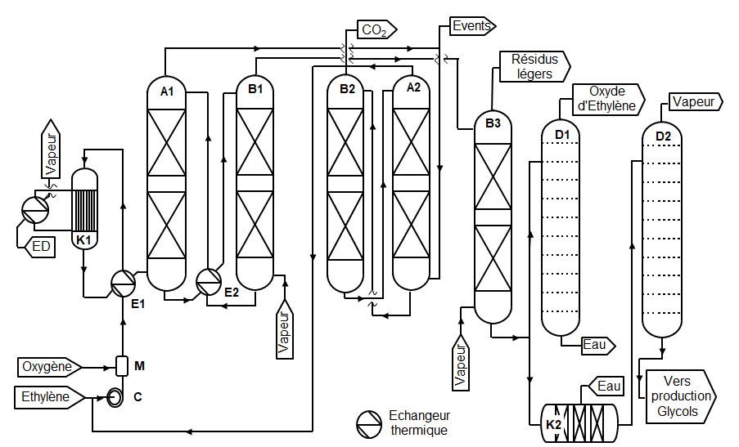

***IV - FORMULAIRE MÉCANIQUE DES FLUIDES***

1 bar = 100 000 Pa

P : pression en Pa : masse volumique (kg/m3)

Z : hauteur ou cote en m  : vitesse (m/s)

m : débit massique (kg/s) D : Diamètre en m

v : débit volumique (m3/s)  (éta) viscosité dynamique du fluide en Pa/s

J12 : perte de charge en mCL (entre le point 1 et 2) S section surface en m2

HMT : Hauteur manométrique totale en mCL g = 9,81 m/s2

P*hyd*: puissance hydraulique en W P*réelle* : puissance réelle en W

Débit massique  Débit volumique 

Section de la canalisation (m2) 

Nombre de Reynolds 

Calcul de la HMT : Équation de Bernouilli (entre 2 points avec une pompe).



Puissance hydraulique 

Rendement de la pompe 

Régime d’écoulement

Re < à 2000 Laminaire

Re entre 2000 et 3000 Transitoire

Re > à 3000 Turbulent

***V - FORMULAIRE BILAN THERMIQUE***

 

 = flux de chaleur absorbée ou cédée en kJ/h

Cp = chaleur massique en kJ/kg. °C

Qm = débit massique en kg/h

Lv = chaleur latente de vaporisation ou de condensation en kJ/kg

DTLM Différence de température logarithmique moyenne en °C





abs = flux de chaleur en W

1 W = 1 J/s donc 1 kW = 1 kJ/s donc 1 kJ/h = 1/3600 en kW

S surface en m2

K coefficient global d'échange thermique K exprimé en W/m2.°C

***VI - EXTRAIT DE LA FICHE TOXICOLOGIQUE DE L’OXYDE D’ÉTHYLÈNE***



**Oxyde d’éthylène**Fiche toxicologique synthétique n° 70 - Édition Septembre 2016.  
*Pour plus d'informations se référer à la fiche toxicologique complète.*

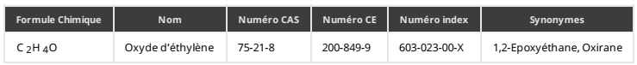

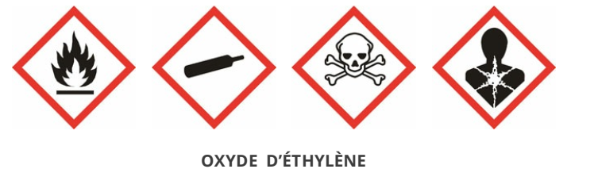

**Danger**H220 - Gaz extrêmement inflammable  
H350 - Peut provoquer le cancer  
H340 - Peut induire des anomalies génétiques  
H331 - Toxique par inhalation  
H319 - Provoque une sévère irritation des yeux  
H335 - Peut irriter les voies respiratoires  
H315 - Provoque une irritation cutanée  
Les conseils de prudence P sont sélectionnés selon les critères de l'annexe 1 du règlement

CE n° 1272/2008. 200-849-9

**PROPRIÉTÉS PHYSIQUES**

Dans les conditions normales de température et de pression, l'oxyde d'éthylène est un gaz incolore, plus lourd que l'air, d'odeur éthérée douceâtre (qui rappelle celle des pommes talées), détectable à des concentrations dans l'air de l'ordre de 300 ppm. Des valeurs de 50 ppm mais aussi de 700 ppm sont parfois citées, celle-ci étant proche de la valeur IDLH fixée à 800 ppm (Immediately Dangerous to Life and Health, concentration à partir de laquelle toute personne exposée doit s'échapper en moins de 30 minutes sous peine d'atteintes irréversibles). L'oxyde d'éthylène est soluble en toutes proportions avec l'eau, l'éthanol, les éthers et la plupart des solvants organiques.



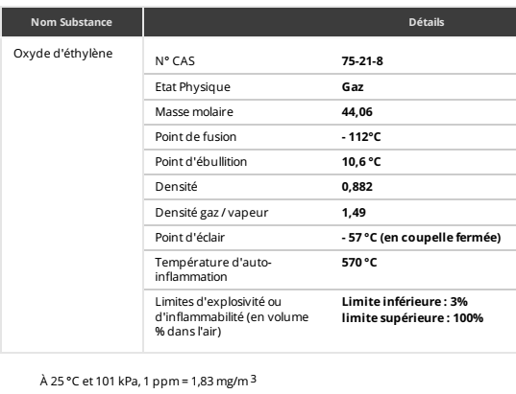

Valeurs Limites d'Exposition Professionnelle

Des valeurs limites d’exposition professionnelle (VLEP) dans l’air des lieux de travail ont été établies pour l'oxyde d'éthylène.

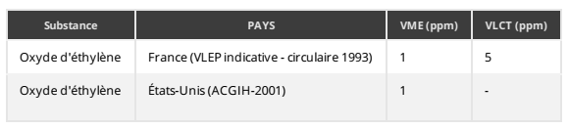

PROPRIÉTÉS CHIMIQUES

L'oxyde d'éthylène est un composé extrêmement réactif. Il réagit violemment ou peut polymériser de façon explosive à haute température ou en cas de contamination par les acides, les bases, les sels, les matériaux combustibles, les oxydants, les chlorures de fer, d'aluminium, de bore et d'étain, les oxydes de fer (la rouille) et d'aluminium. Avec l'eau, le produit forme des hydrates qui précipitent en dessous de 12 °C et peuvent obturer les canalisations.

L'oxyde d'éthylène peut contenir, à l'état d'impureté, des traces d'acétylène qui, au contact de certaines poudres métalliques telles que cuivre, argent, mercure ou magnésium, peuvent donner naissance à des acétylures instables, sources d'explosion.

TOXICITÉ SUR L’HOMME

L'exposition aiguë est responsable d'une irritation des muqueuses (oculaire et respiratoire), de troubles digestifs accompagnés de troubles neurologiques (céphalée, coma, convulsion). En cas d'exposition répétée, on peut observer une atteinte neurologique centrale et périphérique ainsi que des opacifications du cristallin. Des effets génotoxiques sont rapportés ainsi que des excès de risques de cancers hématologiques. Une augmentation des fausses-couches est signalée dans certaines études***.***

RECOMMANDATIONS

En raison de la toxicité et de la très grande inflammabilité de l'oxyde d'éthylène, des mesures sévères de prévention et de protection s'imposent et des exigences particulières sont à respecter lors de son stockage et de sa manipulation (cf. dispositions réglementaires du Code du travail, relatives à la prévention du risque cancérogène et mutagène).

**R**É**CIPIENTS DE STOCKAGE**

L'oxyde d'éthylène est habituellement disponible dans des bouteilles en acier sous forme d'un gaz liquéfié sous pression et sous atmosphère inerte (par exemple, l'oxyde d'éthylène à l'état liquide est maintenu en dehors de la limite explosive par l'introduction d'azote jusqu'à une pression de plusieurs bars, pression variable selon la température).

Seul le personnel autorisé et informé pourra pénétrer dans les zones de stockage. Il conviendra de limiter autant que possible les quantités stockées.

MANIPULATION

Pour la manipulation des récipients contenant de l'oxyde d'éthylène, se conformer aux indications données par le fabricant et aux prescriptions habituelles aux gaz liquéfiés.

Utiliser l'oxyde d'éthylène de préférence en mélange (en proportions telles que le mélange soit ininflammable) avec un gaz inerte (dioxyde de carbone, azote), exempt d'impuretés.

Prévenir toute inhalation d'oxyde d'éthylène. *Utiliser des appareils de protection respiratoire autonomes pour les interventions d'urgence ainsi que des combinaisons complètes*.

Toute opération industrielle doit être réalisée en système clos. Prévoir une aspiration du produit à sa source d'émission, une ventilation générale des locaux ainsi qu'une ventilation forcée des espaces confinés**,** même pour certains travaux de courte durée, à caractère exceptionnel ou pour des interventions d'urgence.

Éviter tout contact du produit avec la peau et les yeux. Mettre à la disposition du personnel des équipements de protection individuelle : vêtements de travail, masques, gants (de type Viton /Butyl rubber, Silver Shield/4H (PE/EVAL/PE), Trellchem HPS VPS, Tychem CPF3, BR/LV/Responder, TK) et des lunettes de sécurité. Ces effets seront maintenus en bon état et nettoyés après chaque usage.

Procéder à un contrôle fréquent et régulier de la teneur de l'atmosphère en oxyde d'éthylène ou mieux, à un contrôle permanent complété par un système d'alarme automatique.

N'utiliser que des installations technologiquement adaptées, exemptes de matériaux susceptibles de donner lieu à une réaction avec l'oxyde d'éthylène ; en particulier, exclure le cuivre, l'argent, le magnésium et leurs alliages. Utiliser des joints en polytétrafluoroéthylène et des lubrifiants fluorocarbonés.

Prévoir l'installation de douches et de fontaines oculaires. En cas de fuite, faire évacuer immédiatement les locaux et ne laisser intervenir que du personnel spécialement entraîné, muni d'équipements de protection appropriés.

Supprimer toute source potentielle d'ignition et ventiler la zone.

Si la fuite provient d'une bouteille et ne peut être stoppée, déplacer celle-ci à l'air libre et laisser disperser le produit dans l'atmosphère.

CONDUITE MÉDICALE À TENIR

Des recommandations médicales spécifiques existent concernant certains organes cibles et la femme enceinte et/ou allaitante.

Lors d'accidents aigus, demander dans tous les cas l'avis d'un médecin ou du centre antipoison régional ou des services de secours médicalisés d’urgence.

En cas de contact cutané, laver immédiatement et abondamment à l'eau pendant 15 minutes. Retirer les vêtements souillés. Si la contamination est étendue ou prolongée et/ou s'il apparaît des lésions cutanées, consulter un médecin.

En cas de projection oculaire, laver immédiatement et abondamment à l'eau pendant 15 minutes. Consulter un ophtalmologiste.

En cas d'inhalation massive, retirer le sujet de la zone polluée après avoir pris toutes les précautions nécessaires pour les sauveteurs. Maintenir la victime au repos. Dans tous les cas, prévenir le médecin qui jugera de l'opportunité de faire hospitaliser pour bilan des lésions, surveillance et traitement symptomatique si nécessaire.

En cas d'ingestion, si le sujet est parfaitement conscient, tenter de faire vomir, donner du charbon activé. Faire hospitaliser pour bilan des lésions, surveillance et traitement symptomatique si nécessaire.